外觀 | 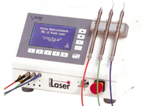 | 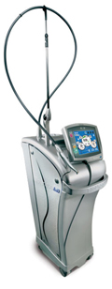 | 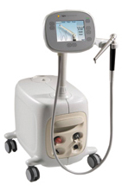 | 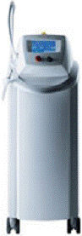 | 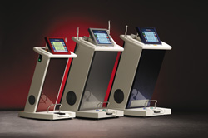 |  | 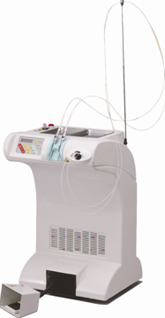 | 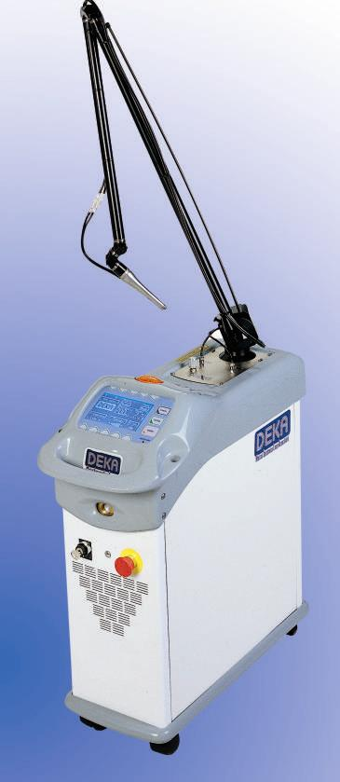 | 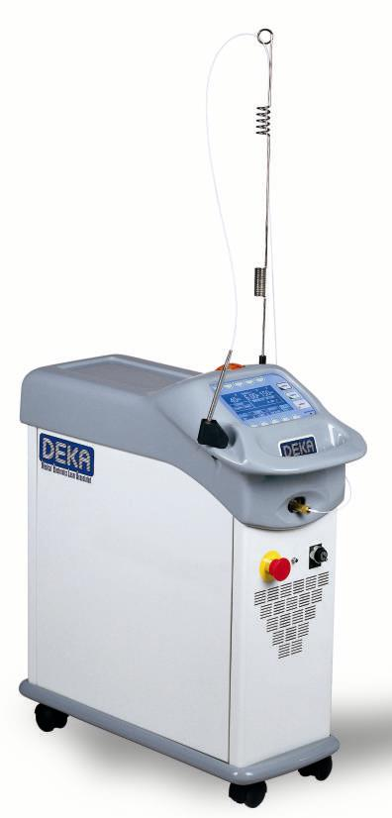
1.產品名稱 | 「威勝」二極體雷射”Vision”Medical Laser | 「百雷射」牙科用雷射系統“Biolase”Dental Laser System | 「喜納隆」萊塔牙科雷射系統“Syneron”LiteTouch Dental Erbium Laser System | 「卡瓦」牙科雷射裝置 "KAVO" KEY LASER |  | 「醫勝」凱洛牙科用雷射系統"ELEXXION"CLAROS DENTAL LASER | 洛基牙科用雷射治療機"LOKKI" DT DENTAL LASER | 「德卡」鉺雅克雷射儀"DEKA"SMART ER：YAG LASER SYSTEM | 「德卡」牙科用釹雅克雷射儀"DEKA"ND：YAG LASER SYSTEM
2.製造國別及名稱 | 德國，Vision Lasertechnik GmbH | 美國，BIOLASE | 以色列， Syneron | 德國，KaVo |  | 德國，elexxion dental academy | 法國， Lokki | 義大利，DEKA | 義大利，DEKA
3.國內代理商 | 沅樺國際有限公司 | 博而美國際股份有限公司 | 雅仕生物科技股份有限公司 | 偉登興業有限公司 |  | 國華牙材股份有限公司 | 國華牙材股份有限公司 | 荷茂牙科材料有限公司 | 荷茂牙科材料有限公司
4.衛署字號 | 衛署醫器輸字第018165號 | 衛署醫器輸字第018387號 | 衛署醫器輸字第018809號 | 衛署醫器輸字第014111號 |  | 衛署醫器輸字第016918號 | 衛署醫器輸字第008657號 | 衛署醫器輸字第016966號 | 衛署醫器輸字第017040號
5.雷射源 | 鎵–鋁 二極體雷射 | Er, Cr: YSGG | Er:YAG | ER:YAG |  | Er-YAG | Nd:YAG | Er:YAG | Nd:YAG
6.功率 | 2.5W | 8.0 W | 8.4W |  |  | 20W | 10W
7.波長 | 980nm | 2780 nm | 2940nm | 2940nm |  | 2940 nm | 1340 nm | 2940 nm | 1064 nm
8.頻率 | 1000 Hz | 10~50Hz | 10~50Hz | 1~25 Hz |  | 4~25 Hz |  | 200 Hz(最大功率) | 20 Hz(最大功率)
9.規格 | 尺寸：300 x 170 x 170 mm | 尺寸︰280 x 480 x 810mm | 尺寸：400 x 280 x 400mm | 尺寸 : 950 x 360 x 660mm |  | 尺寸︰900x 360 x 660mm | 尺寸︰460 x 534 x 800 mm | 尺寸︰1450 x 230 x 650mm | 尺寸︰1450 x 230 x 650mm
 | 重量：4.7 kg | 重量︰34kg | 重量：20kg | 重量︰70kg |  | 重量︰46kg | 重量︰55 kg | 重量︰47kg | 重量︰47 kg
10.臨床使用（適應症） | 切割和凝聚軟組織、口瘡、疱疹、壓迫性損傷、去敏感、植牙、根管治療、繫帶切除等。 | 軟組織切割、纖維瘤切除、翻瓣、繫帶切除、排齦、止血、植牙二階手術、齦蓋切除術、齒髓切開術、牙髓摘除術、牙根病態組織移除、去敏感、軟組織牙冠增長、齒溝清創口腔潰瘍治療、口腔黏膜疹、口瘡治療、口腔前庭整形、因多骨缺陷移除肉芽組織、根管治療、根尖切除等。 | 切取生檢、口腔乳頭切除術、埋伏齒露出、牙齦肥大修整、纖維瘤切除、牙冠軟組織修整、繫帶切除、齒溝擴大創口術、排齦暨口腔潰瘍治療、牙齦切除術、口前庭造型術、牙齦整形術、牙周囊袋處理、牙齦切割及切除、根管治療、止血、去敏感、植體覆蓋、切骨及骨組織修整、割除及排膿、骨牙冠延長術、根尖切除術、根管擴大及滅菌、蛀牙或窩洞處理等。 | 齒頸部修形、去敏感、牙釉質修型、牙本質修型、牙裂溝封填、皰疹口瘡、潰瘍治療、根尖切除術、膿瘡移除、口腔黏膜病變區之擴展性切除處理、止痛麻醉、牙周病處理、植體周圍發炎、、凝結止血、根管治療、牙齦溝暴露處理、繫帶切除術、植體暴露、纖維瘤切除、前庭成型術、李斯頓切開術、嵌塞智齒手術等。 |  | 二階植牙手術、牙齦切除術、牙齦增殖、囊袋病菌減低、牙周膜消毒、囊袋縮減、潰瘍、止血、齦瘤、纖維瘤、繫帶切開術、肉芽腫、血管瘤、牙齦增生、植體外露、翻瓣手術、固定囊腫切除、阻生牙外露、牙齦溝修形、前庭整形術。 | 根管擴大、根管充填、鈣化根管、Re-endo、根尖病變、POST移除、側根管乾燥滅菌等臨床治療、牙齦美白、潰瘍傷口、膿腫滅菌、白斑治療、排齦、繫帶處理、牙齦切除及整型術、止血、去敏感、齲齒預防、腐壞牙本質移除、植體牙周炎、牙周囊袋滅菌、牙周膿腫滅菌、根尖分叉治療、牙齦增生等臨床治療。 | 根尖切除術、植牙手術輔助、腐壞齒質移除、齲齒預防、琺瑯質酸蝕、齒頸部修形、去敏感、牙釉質修型、牙本質修型、牙裂溝封填、根尖切除術、植體周圍發炎、凝結止血、牙齦溝暴露處理、繫帶切除術、植體暴露等。 | 翻瓣、繫帶切除、排齦、止血、植牙二階手術、齦蓋切除術、軟組織牙冠增長、口腔潰瘍治療、口腔前庭整形、根管治療、口腔乳頭切除術、纖維瘤切除、牙冠軟組織修整、繫帶切除、口前庭造型術、牙齦整形術、牙周囊袋處理、根管治療等。

